2-) V(D1:1), I (D1)

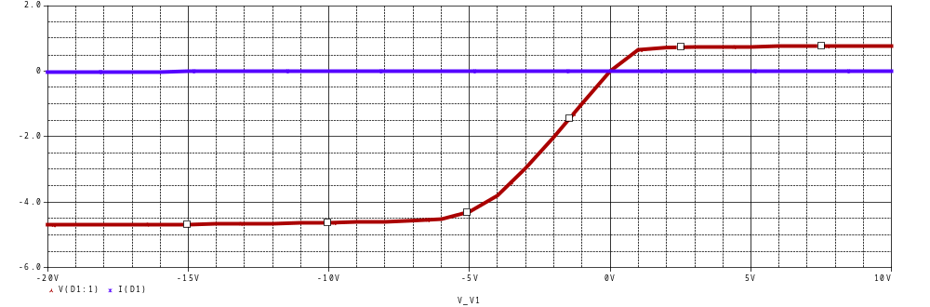
3-) Devreye normal bağlandığında normal bir diyot gibi davranan fakat ters bağlandığında üzerinde yazılı kadar olan voltaj ve üstünü geçiren ve üstünde düşen gerilimi o voltajda sabit tutan diyot çeşididir.
Diğer diyotlar gibi kullanılmaz genelde; daha çok bir noktadaki voltajı besleme voltajından bağımsız olarak sabitlemek için kullanılır.Örneğin: regülatör devreleri.
Normal diyotların delinme gerilimi noktasından faydalanılarak yapılmıştır.

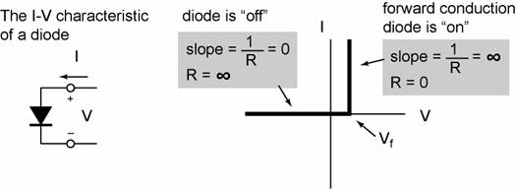
Normal diyotun karakteristiği

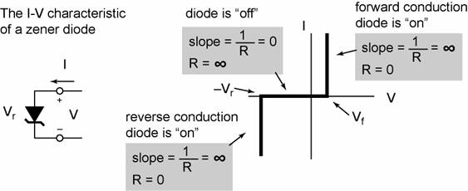

Zener diyotun karakteristiği

